BREVET DE TECHNICIEN SUPÉRIEUR

CONTRÔLE INDUSTRIEL
ET RÉGULATION AUTOMATIQUE

U51 – Analyse physico-chimique d’un procédé et de son environnement

SESSION 2025

Durée : 3 heures Coefficient : 4

Matériel autorisé :

L’usage de la calculatrice avec mode examen actif est autorisé.
L’usage de la calculatrice sans mémoire, « type collège » est autorisé.

Aucun document autorisé.

Documents à rendre avec la copie :
- Annexe 1 ……………………………………………………………………………page 13/13
- Annexe 2 ……………………………………………………………………………page 13/13

Dès que le sujet vous est remis, assurez-vous qu’il est complet.
Le sujet se compose de 13 pages, numérotées de 1/13 à 13/13.

S’il apparaît au candidat qu’une donnée est manquante ou erronée, il pourra formuler toutes les hypothèses qu’il jugera nécessaires pour résoudre les questions posées. Il justifiera, alors, clairement et précisément ces hypothèses.

La correction de l’épreuve tiendra le plus grand compte de la clarté dans la conduite de la résolution et dans la rédaction de l’énoncé des lois, de la compatibilité de la précision des résultats numériques avec celle des données de l’énoncé (nombre de chiffres significatifs), du soin apporté aux représentations graphiques éventuelles et de la qualité de la langue française dans son emploi scientifique.
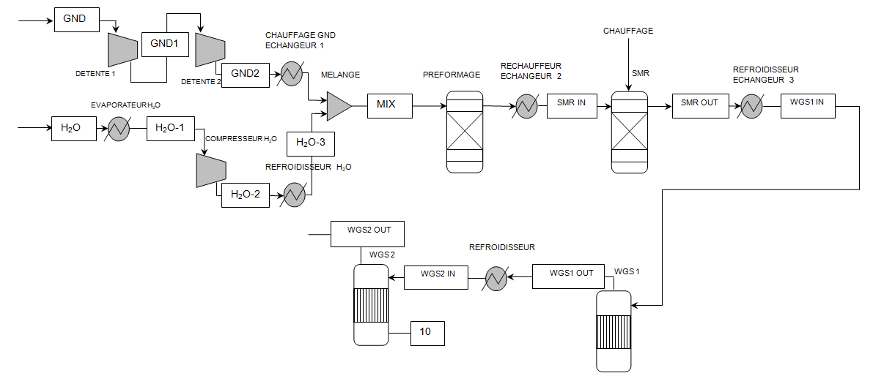
Schéma synoptique du procédé
D’après : https://www.ctp.minesparis.psl.eu/Donnees/data01/168-rapportMIGhydrogA-ne.pdf
Eau
Gaz naturel
Fabrication du dihydrogène par vaporeformage.
La production de dihydrogène (H₂) est en grande majorité réalisée par vaporeformage du méthane (CH₄) présent dans le gaz naturel. Cette méthode de production présente l'avantage d'un coût compétitif mais a l'inconvénient de produire d’importantes émissions de dioxyde de carbone (CO₂).
Le procédé est basé sur le reformage d’hydrocarbures au contact de vapeur d'eau ${\text{H}}_{\text{2}}\text{O(g)}$ à haute température. Le gaz naturel étant principalement composé de méthane, nous considérerons que la transformation chimique étudiée peut être modélisée par l’équation de réaction suivante :
D’après : https://www.ctp.minesparis.psl.eu/Donnees/data01/168-rapportMIGhydrogA-ne.pdf
Gaz naturel
initialement à 10 °C
Eau
100 °C
100 °C
déchets gazeux
H₂
CO₂
SMR
Séparation gaz
WGS2
WGS1
Pré reformage
417°C
375°C
225°C
40°C
$$\text{C}{\text{H}}_{\text{4}}\text{(g) + 2} {\text{H}}_{\text{2}}\text{O(g)} \text{⇆} \text{C}{\text{O}}_{\text{2}}\text{(g)} \text{+ 4} {\text{H}}_{\text{2}}\text{(g)}$$

Pré reformage
Cette étape transforme les longues chaînes carbonées présentes dans le gaz naturel (éthane, propane, butane...) en un mélange principalement constitué de méthane, d'oxyde de carbone et de dihydrogène.

Steam Methane Reforming (SMR)
L’étape suivante de production du dihydrogène se fait dans le four SMR à une température comprise entre 600 °C et 937 °C avec une catalyse au nickel :
$$\text{C}{\text{H}}_{\text{4}}\text{(g) + }{\text{H}}_{\text{2}}\text{O(g)} \text{⇆} \text{CO(g)} \text{+ 3} {\text{H}}_{\text{2}}\text{(g)}$$

Water Gas Shift (WGS)
Le WGS sert à convertir le $\text{CO(g)}$ en $\text{C}{\text{O}}_{\text{2}}\text{(g)}$ et à augmenter la production de dihydrogène :
$$\text{CO(g) + }{\text{H}}_{\text{2}}\text{O(g)} \text{⇆} \text{C}{\text{O}}_{\text{2}}\text{(g)} \text{+ } {\text{H}}_{\text{2}}\text{(g)}$$

La réaction est catalysée à l'aide d'oxydes métalliques et se déroule en deux étapes : une phase à haute température (WGS1) suivie d’une à basse température (WGS2).

Séparation des gaz
La récupération du dihydrogène, présent à hauteur de 66% en sortie de WGS2, s'effectue grâce au procédé Pressure Swing Adsorption (PSA) non présenté dans cette étude.

Ce sujet comporte 7 parties pouvant être traitées de façon indépendante.

Partie A – Mesure et conditionnement de la température d’entrée du gaz naturel
Partie B – Conversion analogique-numérique
Partie C – Réaction de vaporeformage
Partie D – Dimensionnement d’un échangeur
Partie E – Modification du débit dans un échangeur
Partie F – Stockage du dioxyde de carbone
Partie A – Mesure et conditionnement de la température d’entrée du gaz naturel

On souhaite vérifier que la température du gaz naturel, alimentant l’unité de « pré reformage » est de $\text{100 °C}$. Pour cela on utilise une sonde de température dont la caractéristique est représentée ci-dessous :

Cette sonde de température porte le nom de « Pt 100 ».

Q1 - Indiquer la signification des termes « Pt » et « 100 ».

L’expression de la résistance R_{T} prise par la sonde portée à la température $\text{T}$est :
$${\text{R}}_{\text{T}}\text{ =}{\text{ R}}_{\text{0}}\text{ × }\text{(1 }\text{+ }\text{α}\text{ˑ}\text{T}\text{)}$$
- ${\text{R}}_{\text{0}}$ est une constante, exprimée en Ohm ($\text{Ω}$)
- $\text{T}$ est la température exprimée en degré Celsius ($\text{°C}$).

Q2 - Montrer que ${\text{R}}_{\text{0}}=\text{100 Ω}$ et $\text{α}=\text{3,8} \text{×}{\text{10}}^{\text{–3}} {\text{°C}}^{\text{–}\text{1}}$.

Les températures du gaz naturel mesurées à l’entrée du « pré reformage » se situent près de $\text{100 °C}$. On admet que la gamme de température dans laquelle on souhaite placer la sonde « Pt 100 » est comprise dans l’intervalle$[ \text{80 °C}$ ;$\text{120 °C}$].

Q3 - Indiquer, en précisant la méthode retenue, les valeurs de résistance ${\text{R}}_{\text{80}}$ et ${\text{R}}_{\text{120}}$ prises par la sonde « Pt 100 » respectivement aux températures $\text{80 °C }$ et$\text{120 °C}$.

On souhaite conditionner le signal délivré par la sonde « Pt 100 » de sorte que la tension de sortie ${\text{V}}_{\text{S2}}$soit proportionnelle à la température et que la pleine échelle du convertisseur CAN en aval de ${\text{V}}_{\text{S2}}$soit utilisée.

Document A2 : conditionnement et conversion du signal
V_{OFF}
V_{T}
V_{S1}
V₊
V₋
V_{S2}
R₁
R₂
R₁
R₂
R_{T}
N
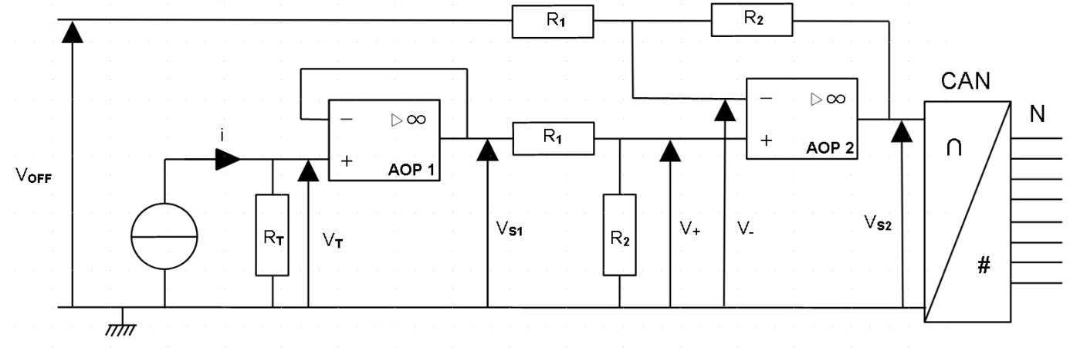
I
Convertisseur
Conditionneur

La sonde « Pt 100 » de résistance ${\text{R}}_{\text{T}}$ est alimentée par une source de courant continu. ${\text{V}}_{\text{OFF}}$est une tension continue ajustable.

Q4 - Expliquer pourquoi les amplificateurs AOP 1 et AOP 2, considérés idéaux, fonctionnent en régime linéaire.

Q5 - Exprimer la tension ${\text{V}}_{T}$aux bornes de la sonde en fonction de $I, {\text{R}}_{\text{0}}\text{,} α$et T.

Q6 - En utilisant la question Q3 et sachant que $I$= 10 mA, déterminer les valeurs prises par ${\text{V}}_{T}$ pour les températures $\text{80 °C }$et$\text{120 °C}$.

Q7 - Préciser les fonctions remplies par l’amplificateur opérationnel AOP 1.

Q8 - En déduire les valeurs prises par ${\text{V}}_{\text{S}\text{1}}$pour les températures $\text{80 °C }$et$\text{120 °C}$.

La tension de sortie de l’AOP 2 s’exprime : ${\text{V}}_{\text{S2}} \text{=}\frac{ {\text{R}}_{\text{2}}}{{\text{R}}_{\text{1}}} \text{×} \text{(}{\text{V}}_{\text{S1}} -{ \text{V}}_{\text{OFF}}\text{)}$.
On rappelle que $I$ = 10 mA.

Il incombe au candidat de passer le temps nécessaire à l’élaboration de la réponse à la question suivante. La qualité de rédaction, la structuration de l’argumentation et la rigueur des calculs seront valorisés ainsi que les prises d’initiative même si elles n’aboutissent pas. Il convient donc que celles-ci apparaissent.

Q9 - Déterminer les valeurs de ${\text{V}}_{\text{OFF}}$et du rapport $\frac{ {\text{R}}_{\text{2}}}{{\text{R}}_{\text{1}}}$, en respectant les conditions suivantes :
Température T (°C) | Tension de sortie Vs₂ (V)
80 | 0,000
120 | 5,000

Partie B – Conversion analogique-numérique

On place un convertisseur analogique numérique (CAN) 8 bits en sortie du conditionneur. Il convertit des tensions comprises entre 0,000 V et 5,000 V.

Q10 - Calculer la valeur du quantum (ou pas de quantification) q du convertisseur.

Le document B1 ci-après représente la tension de sortie du conditionneur en fonction de la température indiquée par la sonde « Pt 100 » : ${\text{V}}_{\text{S2}} \text{=} \text{f} \text{(}\text{T}\text{)}$.

Le gaz naturel doit être chauffé jusqu’à stabilisation de la température dans l’intervalle de tolérance [95°C, 105°C].
Le procédé étant en fonctionnement, le CAN indique alors une valeur en base 10 : ${\text{N}}_{\text{base 10}}=$113.
Il incombe au candidat de passer le temps nécessaire à l’élaboration de la réponse à la question suivante. La qualité de rédaction, la structuration de l’argumentation et la rigueur des calculs seront valorisés ainsi que les prises d’initiative même si elles n’aboutissent pas. Il convient donc que celles-ci apparaissent.

Q11 - Déterminer si la température T du gaz naturel mesurée par la sonde est compatible avec la tolérance sur la température.

PARTIE C – Réaction de vaporeformage

La première étape du vaporeformage a lieu dans le four SMR (Steam Methane Reforming). La réaction principale qui s’y déroule en phase gazeuse produit un mélange de dihydrogène (H₂) et de monoxyde de carbone (CO).

Cette réaction se produit dans les conditions suivantes :
- température : proche de 900 °C ;
- catalyseur solide : le nickel ;
- pression : 25 bar.

L’équation chimique de la réaction est :$\text{C}{\text{H}}_{\text{4}}\text{(g) + }{\text{H}}_{\text{2}}\text{O(g)} \text{⇆} \text{CO(g)} \text{+ 3} {\text{H}}_{\text{2}}\text{(g)}$

Données : enthalpies standards de formation à 25 °C :

$${\text{Δ}}_{\text{f}}\text{H}\text{°}\left(\text{C}{\text{H}}_{\text{4}}\text{(g)}\right) =-\text{75} {\text{kJ}\text{∙}\text{mol}}^{\text{–1}}$$
$${\text{Δ}}_{\text{f}}\text{H}\text{°}\left({\text{H}}_{\text{2}}\text{O(g)}\right) =-\text{242} {\text{kJ}\text{∙}\text{mol}}^{\text{–1}}$$
$${\text{Δ}}_{\text{f}}\text{H}\text{°}\left(\text{CO(g)}\right) =-\text{110} {\text{kJ}\text{∙}\text{mol}}^{\text{–}\text{1}}$$
$${\text{Δ}}_{\text{f}}\text{H}\text{°}\left({\text{H}}_{\text{2}}\text{(g)}\right) =\text{0} {\text{kJ}\text{∙}\text{mol}}^{\text{–}\text{1}}$$

Q12 - Calculer la variation d’enthalpie standard ${\text{Δ}}_{\text{r }}\text{H}\text{°}$ de la réaction de formation du monoxyde de carbone (CO) à la température de 25 °C.

Q13 - Indiquer, en justifiant, si cette réaction est endothermique, exothermique ou athermique.

Q14 – Justifier alors l’intérêt d’imposer une température dans le four SMR très supérieure à 25 °C, en analysant le sens de déplacement de cet équilibre chimique.

Q15 - Donner le rôle d’un catalyseur et indiquer le type de catalyse mis en jeu.

La seconde étape du vaporeformage (WSG) sert à convertir le CO(g) produit dans le SMR en CO₂(g). La réaction chimique qui se produit est :

$$\text{CO(g) + }{\text{H}}_{\text{2}}\text{O(g)} \text{⇆} \text{C}{\text{O}}_{\text{2}}\text{(g)+ }{\text{H}}_{\text{2}}\text{(g)}$$

Lors de cette étape on utilise un excès de vapeur d’eau.

Q16 - Justifier l’intérêt de mettre en œuvre un excès de vapeur d’eau dans cette réaction, en analysant le sens de déplacement de cet équilibre.

Partie D – Dimensionnement d’un échangeur

Le schéma incluant les échangeurs thermiques de l’installation industrielle est donné ci-dessous :

Document D1 : schéma d’implantation des échangeurs dans le procédé

100°C

Ech₂
Ech₁
Ech₃
937°C

375°C

450°C

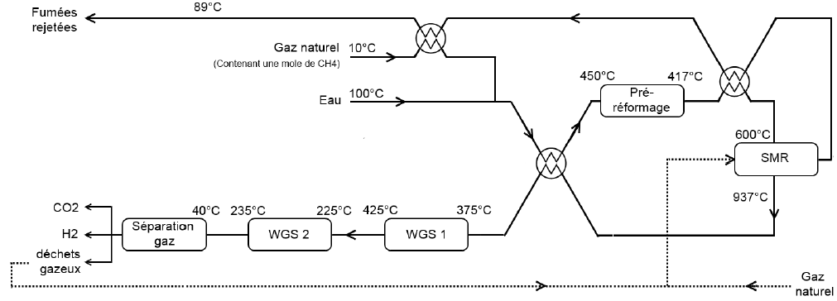
D’après :https://www.ctp.minesparis.psl.eu/Donnees/data01/168-rapportMIGhydrogA-ne.pdf

Q17 – Pour l’échangeur Ech₃, indiquer clairement le type de circulation dans celui-ci (à co-courant ou à contre-courant) et préciser les températures d’entrée et de sortie du fluide chaud puis celles du fluide froid.

Les vapeurs venant du four SMR entrent dans l’échangeur Ech₃ avec un débit en masse de $\text{Q}\text{m} \text{=} \text{2,0 kg}\text{∙}{\text{s}}^{-\text{1}}$.
On considère qu’elles possèdent une capacité thermique massique ${\text{C}}_{\text{P}} \text{=} \text{11,0 kJ}\text{∙}{\text{K}}^{-\text{1}}{\text{∙}\text{kg}}^{-\text{1}}$.

Il incombe au candidat de passer le temps nécessaire à l’élaboration de la réponse à la question suivante. La qualité de rédaction, la structuration de l’argumentation et la rigueur des calculs seront valorisés ainsi que les prises d’initiative même si elles n’aboutissent pas. Il convient donc que celles-ci apparaissent.

Q18 – Déterminer la surface S de l’échangeur.
Données :

- Coefficient de l’échangeur $\text{K} \text{=} \text{40 W}{\text{∙}\text{K}}^{\text{–}\text{1}}\text{∙}{\text{m}}^{\text{–}\text{2}}$.

- Puissance thermique échangée en régime stationnaire :
- $\text{P} \text{=}{ \text{Q}}_{\text{m}} \text{×}{ \text{C}}_{\text{P} }\text{×} \text{∆}\text{T}$ : puissance thermique échangée par un fluide ;
- $\text{P} \text{=} \text{K} \text{×} \text{S} \text{×} \text{∆}{\text{T}}_{\text{m}}$ : puissance thermique échangée entre les 2 fluides dans l’échangeur, avec $\text{∆}{\text{T}}_{\text{m}}$ écart moyen de température entre les deux fluides.

- Relations permettant d’évaluer l’écart moyen de température $\text{∆}{\text{T}}_{\text{m}}$ entre 2 fluides :
Échangeur à co-courant :  $${\text{∆T}}_{\text{m}}\text{=}\frac{\left({\text{T}}_{\text{E}}-{ \text{t}}_{\text{E}}\right) - \left({\text{T}}_{\text{S} }- {\text{t}}_{\text{S}}\right)}{\text{ln(}{\frac{{\text{T}}_{\text{E}} - {\text{t}}_{\text{E}}}{{\text{T}}_{\text{S}} -{ \text{t}}_{\text{S}}}}\text{)}}$$ | Échangeur à contre-courant :  $${\text{∆T}}_{\text{m}}\text{=}\frac{\left({\text{T}}_{\text{E} }-{ \text{t}}_{\text{S}}\right) - \left({\text{T}}_{\text{S}}- {\text{t}}_{\text{E}}\right)}{\text{ln(}{\frac{{\text{T}}_{\text{E}}- {\text{t}}_{\text{S}}}{{\text{T}}_{\text{S}}-{\text{t}}_{\text{E}}}}\text{)}}$$
${\text{T}}_{\text{E}}$ : température d’entrée du fluide 1
${\text{T}}_{\text{S} }$ : température de sortie du fluide 1
${\text{t}}_{\text{E}}$ : température d’entrée du fluide 2
${\text{t}}_{\text{S}}$ : température de sortie du fluide 2

Partie E – Modification du débit dans un échangeur

La circulation des fumées en sortie du four SMR est assurée par un moteur qui en contrôle le débit. Ce moteur est alimenté par un réseau triphasé 400 V / 690 V de fréquence 50 Hz.
La plaque signalétique du moteur indique 400 V / 690 V et précise que le moteur est hexapolaire (6 pôles).
 | Document E1 : plaque à bornes
Un schéma de la plaque à bornes de ce moteur montrant son couplage est donné ci-contre (document E1). | 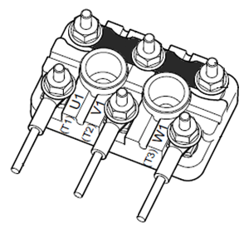
Q19 - À l’aide du document E1, identifier le type de couplage réalisé et expliquer s’il permet au moteur de fonctionner correctement.
Q20 - Sachant que le glissement du moteur est g = 2% déterminer la vitesse de rotation n du moteur en tours par minute.
Si l’on veut pouvoir ajuster la température du gaz naturel à 100 °C avant son mélange avec la vapeur d’eau, il faut contrôler le débit des fumées rejetées qui entrent dans l’échangeur Ech₁. Pour cela on fait varier la vitesse de rotation du moteur actionnant le circulateur.
Il faut donc munir ce moteur d’un variateur de vitesse dont le schéma fonctionnel est donné ci-dessous (document E2).
Document E2 : schéma fonctionnel du variateur de vitesse
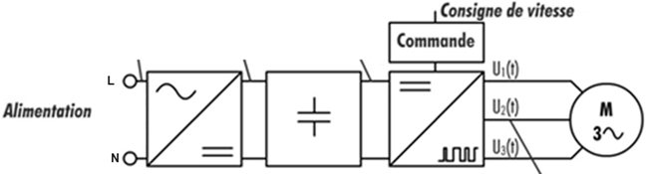
U₁(t)
A
B
C
D
Bloc 1
Bloc 2
Bloc 3
U₂(t)
U₃(t)

Q21 - Donner le nom de chacun des 3 blocs intervenants dans ce variateur de vitesse.
Q22 - Associer chacune des tensions proposées ci-dessous (tension 1, tension 2, tension 3 ou tension 4) aux points (A, B, C ou D) du schéma fonctionnel.
Tension 1 | Tension 2 | Tension 3 | Tension 4
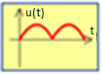 | 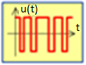 | 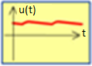 | 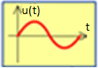

Q23 – Expliquer pourquoi le variateur de vitesse permet de contrôler le débit de fluide chaud dans l’échangeur Ech₁.
Partie F – Stockage du dioxyde de carbone (CO₂)

Le procédé étudié produit du dioxyde de carbone (CO₂) car l’équation globale de la synthèse du vaporeformage est :
$$\text{C}{\text{H}}_{\text{4}}\text{(g) + 2} {\text{H}}_{\text{2}}\text{O(g)} \text{⇆} \text{C}{\text{O}}_{\text{2}}\text{(g)} \text{+ 4} {\text{H}}_{\text{2}}\text{(g)}$$

Pour limiter la présence de dioxyde de carbone dans l’atmosphère on peut mettre en œuvre la solution du stockage géologique (document F1).
Une fois isolé et purifié, le dioxyde de carbone est transporté via un pipeline terrestre. Afin d’assurer son transport et son stockage, il convient de le comprimer à la pression de 80 bar et de le porter à une température de 40 °C.

Document F1 : schéma de principe du procédé d’injection

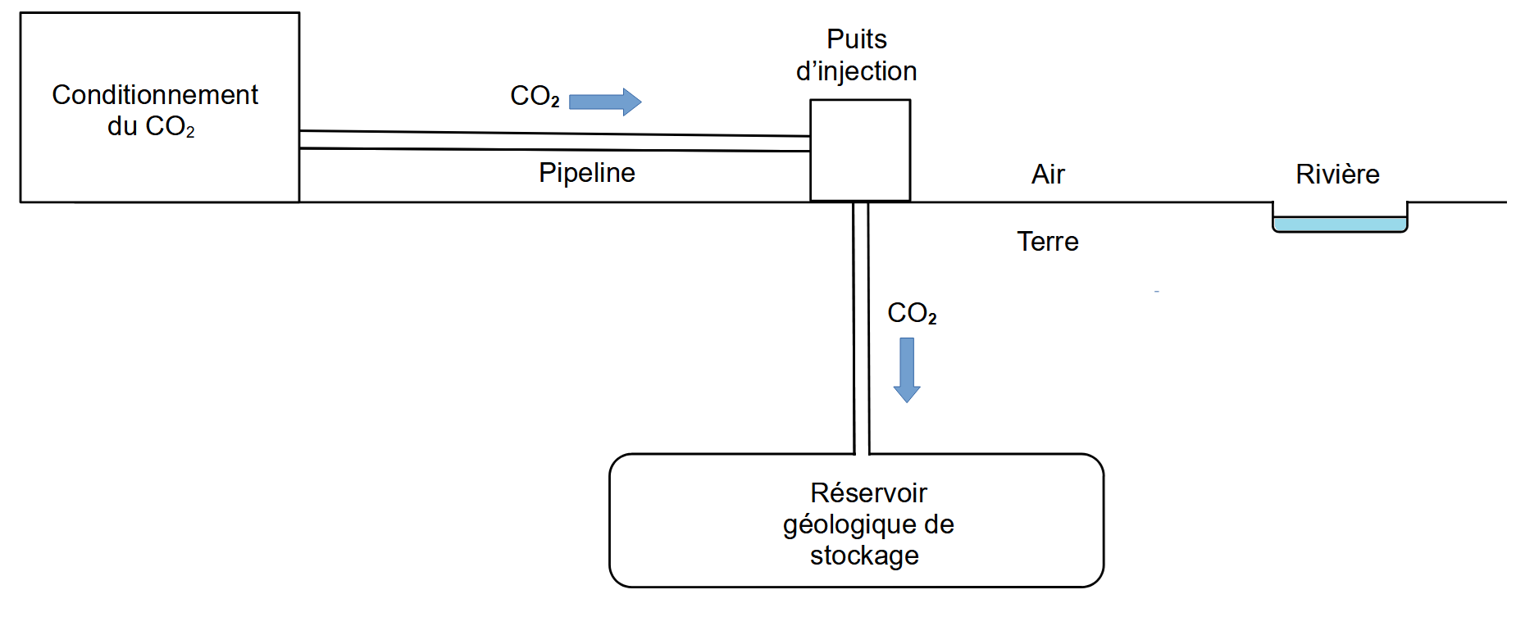

Q24 - Expliquer pourquoi il est important de contrôler l’émission de dioxyde de carbone dans l’atmosphère.

Q25 - Complétez l’annexe 1 à rendre avec la copie avec les termes suivants : solide, liquide, vapeur, supercritique.

Q26 - Sur l’annexe 1 à rendre avec la copie, donner les noms attribués aux points A et B.

Q27 - Indiquer l’état dans lequel se trouve le dioxyde de carbone lorsqu’il est transporté dans le pipeline puis stocké. Positionner cet état à l’aide d’un point E sur l’annexe 1 à rendre avec la copie.

Les sites de stockage du dioxyde de carbone font l’objet d’une surveillance importante notamment pour détecter les éventuelles fuites et leurs impacts sur l’environnement. Des analyses des eaux de rivières sont régulièrement effectuées aux abords des puits d’injection.

On donne les couples acido-basique :
$\left(\text{C}{\text{O}}_{\text{2}}\text{, }{\text{H}}_{\text{2}}\text{O}\right)\text{(}\text{aq}\text{) / HC}{\text{O}}_{\text{3}}^{\text{–}}\text{(}\text{aq}\text{)}$ $\text{p}{\text{K}}_{\text{A1}} \text{=} \text{6,4}$
$\text{HC}{\text{O}}_{\text{3}}^{\text{–}}\text{(}\text{aq}\text{) / C}{\text{O}}_{\text{3}}^{\text{2–}}\text{(}\text{aq}\text{)}$ $\text{p}{\text{K}}_{\text{A}\text{2}} \text{=} \text{10,3}$

Q28 - Tracer le diagramme de prédominance des espèces présentes dans les deux couples acido-basiques.

La mesure du pH de l’eau de rivière à proximité d’un puits d’injection donne une valeur de 7,8.

Q29 - En déduire l’espèce prédominante dans l’eau de cette rivière.

Le 18 juin 2024, on a procédé au prélèvement d’un échantillon de 100,0 mL d’eau de cette rivière. La prise d’essai a été titrée par de l’acide chlorhydrique (${\text{H}}_{\text{3}}{\text{O}}^{\text{+}}\left(\text{aq}\right)\text{+C}{\text{l}}^{\text{-}}\text{(}\text{aq}\text{)}$) de concentration C_{A} = 0,020 mol⋅L^{–1}. Les mesures du pH au cours du dosage ont été reportées sur graphique de l’annexe 2 à rendre avec la copie.

Données :
- Définition du Titre Alcalimétrique Complet (TAC) exprimé en degré français (°f) : valeur du volume (exprimée en mL) d'acide fort à 0,020 mol⋅L^{–1} nécessaire pour doser 100 mL d'eau en présence de vert de bromocrésol.

- Le vert de bromocrésol est un indicateur coloré qui possède une zone de virage comprise entre pH = 3,8 et pH = 5,4. La forme acide de l’indicateur coloré est jaune, la forme basique bleue. La couleur apparente est verte dans la zone de virage.

Q30 - Exploiter le graphique de l’annexe 2 à rendre avec la copie, afin de déterminer la valeur du TAC de cette eau en juin 2024, en faisant apparaitre les tracés de construction.

Document F2 : évolution du TAC de l’eau de rivière
Début du stockage du CO₂
La phase expérimentale de stockage de dioxyde de carbone a débuté en 2021.

Q31 – A l’aide du document F2, préciser si le stockage de CO₂ a eu un impact sur le TAC de l’eau de cette rivière.
Annexes à rendre avec la copie
CAE4IR
Exemplaire pouvant servir de brouillon
DOCUMENT RÉPONSE N° 2
CAE4IR
Exemplaire à rendre avec la copie
DOCUMENT RÉPONSE N° 2

Annexe 1 : diagramme $\text{P} \text{=} \text{f(}\text{T}\text{)}$ du dioxyde de carbone
